数字游民助力乡村振兴的研究——基于国外成熟数字游民社区与国内典型案例分析

一、研究背景与意义
随着全球数字经济的发展与远程办公普及，数字游民（Digital Nomads）成为一种新兴职业群体。他们以互联网为工具，在不同地区自由工作，同时对当地经济、文化、生态产生多维度影响。
在中国乡村振兴战略背景下，数字游民的进入为乡村经济注入新活力，带来人口结构优化、产业升级和文化交流机会。然而，国内数字游民社区尚处于萌芽阶段，与国外成熟社区相比，在社会嵌入、产业带动和政策支撑等方面仍存在差距。因此，系统分析数字游民在乡村振兴中的作用机制，对政策制定和项目优化具有重要意义。研究意义：
- 丰富数字经济与乡村振兴交叉领域的研究。
- 为乡村治理与数字游民项目布局提供数据支撑与政策参考。
- 为国内数字游民社区的健康发展提供案例借鉴。

二、研究目标
- 系统梳理国外成熟数字游民社区与国内典型案例的特点。
- 提炼数字游民参与乡村振兴的关键因子，并建立评价指标体系。
- 通过数据分析和沙盘模拟，探究不同政策措施下数字游民社区发展对乡村振兴的潜在影响。
- 提出科学、可操作的政策建议，优化数字游民乡村嵌入模式。

三、研究方法与技术路线

3.1 数据收集
- 国内外数字游民社区信息抓取
  - 利用爬虫技术进入主要数字游民社区（如Nomad List、Reddit、国内相关微信群/论坛），收集用户活跃数据、参与方式、项目类型等文本信息。
  - 对社区内经验分享、评价、讨论话题进行文本挖掘，分析数字游民活动特点。
- 官方统计与辅助数据
  - 收集国家统计局、地方政府网站的乡村人口流动、产业发展、基础设施、政策扶持等数据。
  - 收集社会经济、生态环境等相关公开数据，用于后续分析。

3.2 指标体系设计
结合国内外文献及案例分析，提出评估数字游民乡村嵌入及振兴效果的关键因子，包括但不限于：
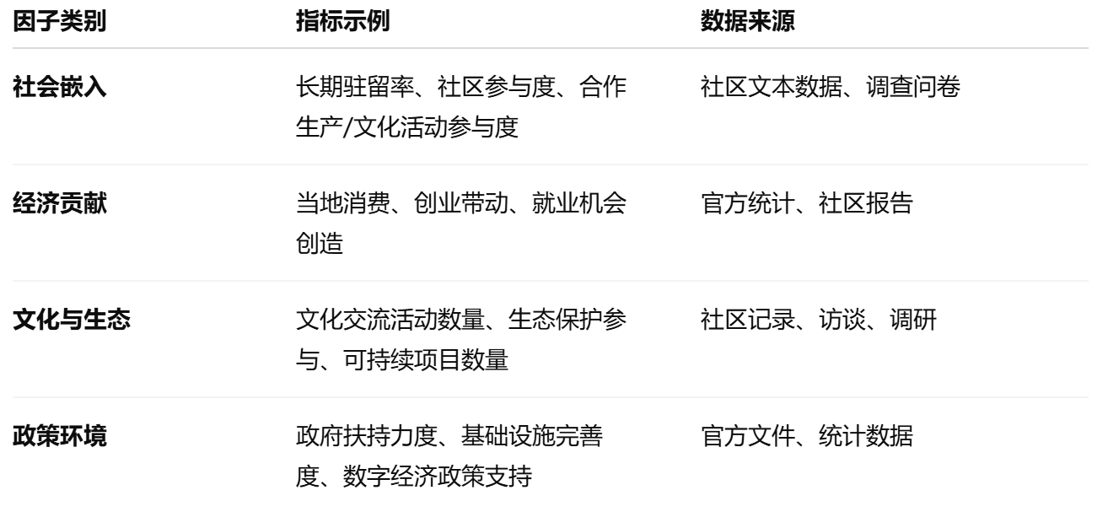

3.3 数据处理与分析
- 指标量化
  - 将收集到的定性文本信息转化为可量化指标（如主题词频统计、情感分析评分）。
  - 结合社会经济数据进行标准化处理。
- 评价方法
  - 对国内外案例进行对比分析，识别发展成熟度差异。
  - 利用因子分析、加权评分等方法，得到数字游民嵌入乡村的综合评价结果。
- 结果可视化
  - 使用图表展示不同案例在社会嵌入、经济贡献、文化生态影响等维度的表现。

3.4 沙盘模拟与政策优化
- 沙盘模拟设计
  - 将乡村社区作为系统节点，数字游民、政府政策、基础设施、当地居民作为变量。
  - 模拟不同政策措施（如税收优惠、创业扶持、基础设施投资）对数字游民参与及乡村发展效果的影响。
- 参数调整
  - 通过调整关键参数（社区规模、政策力度、数字游民流动性）观察系统输出变化。
- 结果分析
  - 记录不同方案下社会嵌入度、经济效益、文化生态影响的变化。
  - 分析哪些因素最能增强数字游民对乡村振兴的贡献。
- 政策建议提炼
  - 根据模拟结果提出科学政策方案，例如：优化乡村基础设施、设立数字游民创业基金、推动社区文化活动。

四、预期成果
- 案例分析报告
  - 国内外数字游民社区特征对比表
  - 不同嵌入类型对乡村发展的具体影响
- 指标体系与量化模型
  - 可用于后续数字游民项目评价与政策参考
- 沙盘模拟与政策优化报告
  - 提供可量化的政策影响分析
  - 给出具体操作性政策建议
- 学术及实践价值
  - 为数字经济背景下的乡村振兴研究提供新视角
  - 支持地方政府与企业科学布局数字游民项目

技术路线图（流程图示意）

- 国内外社区文本与官方统计数据 →
- 关键因子指标化 →
- 加权评分与因子分析 →
- 沙盘模拟政策调整 →
- 输出影响结果 →
- 提出优化政策方案

